Bauleitplanung der Stadt Büdingen - Stadtteil Düdelsheim
Bebauungsplan Nr. 15 „Else“ 2 Änderung

Hier: Bekanntmachung des Aufstellungsbeschlusses gem. § 2. Abs. 1 BauGB
Hier: Bekanntmachung der öffentlichen Auslegung gem. § 3 abs. 2 BauGB

Die Stadtverordnetenversammlung hat in ihrer Sitzung am 20.05.2022 die 2. Änderung des Bebauungsplans Nr. 15 „Else“ im beschleunigten Verfahren gemäß § 13 a BauGB beschlossen.

In ihrer Sitzung am 24.02.2023 hat die Stadtverordnetenversammlung gemäß § 3 Abs. 2 BauGB die öffentliche Auslegung des Entwurfes des Bebauungsplanes beschlossen. Der Änderungsbeschluss und der Auslegungsbeschluss werden hiermit öffentlich bekannt gemacht.

Der Entwurf des Bebauungsplans Nr. 15 „Else“ – 2. Änderung wird gemäß § 3 Abs. 2 BauGB

in der Zeit vom 22.05.2023 bis einschließlich 23.06.2023

in der Stadtverwaltung Büdingen, Eberhard-Bauner-Allee 16, 63654 Büdingen, Zimmer 203 zur Einsichtnahme öffentlich ausgelegt. In diesem Auslegungszeitraum kann der Entwurf der Planunterlagen, bestehend aus der Planzeichnung, den textlichen Festsetzungen und der Planbegründung inklusive Anlagen während der Dienststunden

montags und dienstags von 08:00 Uhr bis 12:00 Uhr,
donnerstags von 08:00 Uhr bis 12:00 Uhr und
von 16:00 Uhr bis 18:00 Uhr,
freitags von 08:00 Uhr bis 12:00 Uhr

von jedermann eingesehen werden. Wir bitten um vorherige Terminvereinbarung unter der Rufnummer 06042 884-1409. Weiterhin kann sich die Öffentlichkeit über die allgemeinen Ziele und Zwecke sowie die wesentlichen Auswirkungen der Planung informieren. Der Inhalt dieser öffentlichen Bekanntmachung sowie die auszulegenden Unterlagen stehen während des Auslegungszeitraums zudem im Internet auf der Homepage der Stadt Büdingen unter der Adresse „www.stadt-buedingen.de/Wirtschaft-Stadtplanung/Stadtentwicklung-Bauen/Laufende-Bauleitplanverfahren“ zur Einsichtnahme zur Verfügung. Ferner werden sie über das zentrale Internetportal des Landes Hessen unter www.bauleitplanung.hessen.de zugänglich gemacht.

Hinweise
Während des Auslegungszeitraums können Stellungnahmen zur Planung abgegeben werden. Die fristgerecht abgegebenen Stellungnahmen werden geprüft und der Stadtverordnetenversammlung zur Entscheidung vorgelegt. Das Ergebnis wird mitgeteilt.

Nicht fristgerecht abgegebene Stellungnahmen können gemäß § 3 Abs. 2 Satz 2 BauGB bei der Beschlussfassung über den Bebauungsplan unberücksichtigt bleiben.

Es wird darauf hingewiesen, dass gemäß § 13 a Abs. 3 BauGB von der Durchführung einer Umweltprüfung nach § 2 Abs. 4 BauGB und der Erstellung eines Umweltberichts gemäß § 2 a BauGB abgesehen wird.

Die Verarbeitung personenbezogener Daten erfolgt auf der Grundlage der Art. 6 Abs. 1 Buchstabe e der Datenschutz-Grundverordnung (DSGVO) in Verbindung mit § 3 BauGB und dem Hessische Datenschutz- und Informationsfreiheitsgesetz (HDSIG). Sofern Sie eine Stellungnahme ohne Absenderangaben abgeben, erhalten Sie keine Mitteilung über das Ergebnis der Prüfung.

Ziel der Planung
Die Stadt Büdingen beabsichtigt die Erweiterung des bestehenden Lebensmitteldiscounters im Stadtteil Düdelsheim mit dem Ziel, die örtliche Grund- und Nahversorgung zu stärken und langfristig sicherzustellen.

Geltungsbereich
Der räumliche Geltungsbereich des Bebauungsplans mit einer Fläche von ca. 0,5 ha umfasst das Flurstück Nr. 11/23, Flur 8 in der Gemarkung Düdelsheim. Der Geltungsbereich wird begrenzt:
- im Norden durch die Bundesstraße 521 (Flst. Nrn. 42/1 und 43/3),
- im Osten durch einen Autohandel mit Kfz-Werkstatt (Flst. Nr 11/24) und
- im Süden sowie im Westen durch die öffentliche Straße „Elsegrund“ (Flst. Nrn. 11/22 und 11/25).
Die Lage des Geltungsbereichs ergibt sich zudem aus der beigefügten Karte.
Geltungsbereich des Bebauungsplans Nr. 15 „Else“ – 2. Änderung (Abbildung unmaßstäblich) 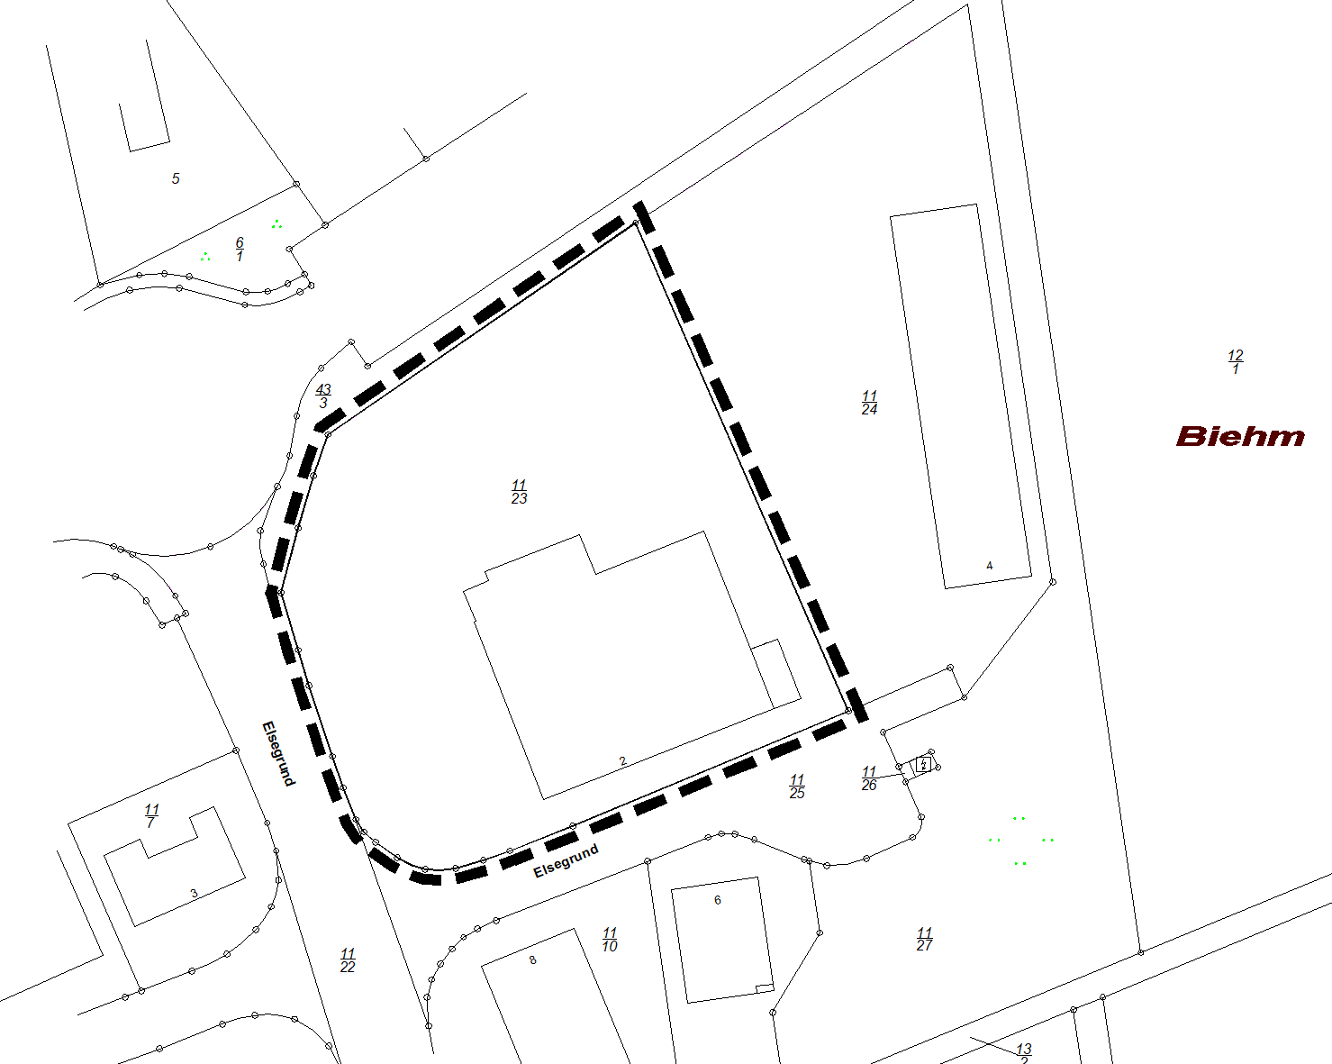

Büdingen, den 08.05.2023

Der Magistrat der Stadt Büdingen

Benjamin Harris
Bürgermeister

